山东速普瑞农牧有限公司
年产16万吨畜禽饲料加工项目
竣工环境保护监测验收报告表

山东速普瑞农牧有限公司
二〇二一年七月
建设单位：山东速普瑞农牧有限公司
法人代表：王冬民
检测单位：山东方杰环境检测有限公司

建设单位：山东速普瑞农牧有限公司
电话：18054612888
传真：----
邮编：257445
地址：利津县盐窝镇荣乌高速至县城220连接线以西，荣乌高速以南

表1基本情况
建设项目名称 | 年产16万吨畜禽饲料加工项目
建设单位名称 | 山东速普瑞农牧有限公司
建设项目性质 | 新建
建设地点 | 利津县盐窝镇荣乌高速至县城220连接线以西，荣乌高速以南
主要产品名称 | 畜禽饲料
设计生产能力 | 年产16万吨
实际生产能力 | 年产16万吨
建设项目环评时间 | 2020年3月11日 | 开工建设时间 | 2020年4月
调试时间 | 2021年6月 | 验收现场监测时间 | 2021年8月
环评报告表  审批部门 | 东营市生态环境局利津县分局 | 环评报告表编制单位 | 东营天玺环保科技有限公司
环保设施  设计单位 | -- | 环保设施工  单位 | --
投资总概算 | 15600万元 | 环保投资总概算 | 125万元 | 比例 | 0.8%
实际总投资 | 14000万元 | 环保投资总概算 | 200万元 | 比例 | 1.4%
验收监测依据 | 1、国务院令（1998）年第253号《建设项目环境保护管理条例》；国务院关于修改《建设项目环境保护管理条例》的决定（国令第682号）。  2、环境保护部《关于发布<建设项目竣工环境保护验收暂行办法>的公告》（国环规环评[2017]4号）。  3、环境保护部2018年第9号公告《关于京津冀大气污染传输通道城市执行大气污染物特别排放限值的公告》（环境保护部2018年1月16日印发）。  4、生态环境部2018年第9号关于发布《建设项目竣工环境保护验收技术指南 污染影响类》的公告（生态环境部办公厅2018年5月16日印发）  5、东营天玺环保科技有限公司关于《山东速普瑞农牧有限公司年产16万吨畜禽饲料加工项目环境影响报告表》（2019年12月）；  6、东营市生态环境局利津县分局以东环利分建审﹝2020﹞006号关于《山东速普瑞农牧有限公司年产16万吨畜禽饲料加工项目环境影响报告表》的审批意见（2020年3月11日）。
验收监测标准  标号、级别、限值 | 1、废气：颗粒物有组织排放执行山东省《区域性大气污染物综合排放标准》（DB37/ 2376-2019）表1中“重点控制区”的排放浓度限值要求（颗粒物：10mg/m3）排放浓度限值；厂界无组织排放颗粒物执行《大气污染物综合排放标准》（GB16297-1996）表2中颗粒物（其他）无组织排放监控浓度限值（1.0mg/m3）。  燃气锅炉废气执行《锅炉大气污染物排放标准》（DB37/2374-2018）表2中“重点控制区”燃气锅炉限值（颗粒物：10mg/m3、SO2：50mg/m3、NOx：100 mg/m3）。  2、噪声：噪声排放执行《工业企业厂界环境噪声排放标准》（GB 12348-2008）中的2 类标准（昼间≤60dB（A））。  3、固废：执行《一般工业固体废物贮存、处置场污染控制标准》（GB18599-2001）及其修改单的要求；危险废物处置执行《危险废物贮存污染控制标准》（GB18597-2001）及环保部2013年第36号文修改单。

表2建设项目概况
2.1 项目概况
山东速普瑞农牧有限公司建设年产16万吨畜禽饲料加工项目，项目位于利津县盐窝镇荣乌高速至县城220连接线以西，荣乌高速以南（详见附图1），项目属于新建，占地面积21158.31平方米(约31.74亩)，总建筑面积11751.83平方米；预计总投资15600万元，环保投资125万元；实际总投资14000万元，环保投资200万元。本项目企业劳动定员20人，实行一班制，每天8小时，年工作约300天。
山东方杰环境检测有限公司受山东速普瑞农牧有限公司的委托于2021年7月26日进行现场查看并制定监测方案，并于2021年8月1日、8月2日、8月11日、8月12日实施现场监测。
2.2 建设内容
（1）该项目主要建设内容
项目主要建设内容见表2-1：
表2-1项目建设内容一览表
工程 | 组成 | 建设内容
主体工程 | 主车间 | 新建，总建筑面积6720m2，框架结构，内含1#车间、原料车间、配合饲料生产车间、压片车间、锅炉房、成品车间等。
 |  | 配合饲料车间为五层，建设面积1458m2。
 |  | 压片车间为三层，建筑面积234m2。
 |  | 1#车间、原料车间、成品车间在主车间内1层，均封闭设置，总建筑面积，5881.2m2。
 |  | 锅炉房50m2，设置 2t/h燃气蒸汽锅炉1台，排气筒高15m
 | 2#车间 | 新建，建筑面积2618m2，框架结构，单层建筑H=8.3m。
辅助工程 | 办公楼 | 新建，建筑面积1300m2，框架结构，三层建筑H=3.3m。
 | 设备室 | 现有，1层，砖混结构，建筑面积288m2。
 | 办公室 | 现有，1层，砖混结构，建筑面积216m2。
 | 仓库 | 现有，1层，砖混结构，建筑面积216m2。用于存放添加剂、药品等。其中包括危险废物暂存间5m2。
 | 结算室 | 现有，1层，砖混结构，建筑面积216m2。
 | 门卫室 | 1座，1层，建筑面积24m2。
公用工程 | 供热 | 生产采用燃气蒸汽锅炉（2t/h）供热，工作区域用电采暖。
 | 供水 | 由市政供水管网提供
 | 供电 | 由市政电网提供
 | 软水系统 | 1套纯水制备系统，处理规模2t/h，采用阳离子交换树脂处理工艺

- 项目主要设备配置
项目主要生产设备见表2-2：
表2-2 主要生产设备配置表
设备名称 | 型号 | 数量（台/套） | 备注
玉米压片生产线
斗式提升机 | TXDT3618 | 4
缓冲仓 | TXHD50 | 2
去石机 | TQST120 | 1
原粮着水机 | TXTS25 | 1
浸泡罐 | TXJP50 | 1
输粮机 | TXSL20 | 1
磁选器 | YXCX200 | 1
调制器 | TXTZ40 | 1
压片机 | TXYP50150 | 1
烘干冷却机 | TXGF180 | 1
热交换器 | TXRJ15*20 | 1
风机 | 4-68-10C | 1
风机 | 4-72-7C | 1
皮带输送机 | TXDS500*15 | 1
计量打包称 | / | 1
配合饲料生产线
脉冲布袋除尘器 | JFMCa25 | 13
刮板输送机 | JFGSU250 | 3
提升机 | TDTG48/28 | 7
粒料初清筛 | JFSQY53 | 1
粉料清理筛 | JFSQY53 | 2
永磁筒 | / | 3
制粒机 | / | 2
叶轮喂料器 | / | 1
粉碎机 | / | 1
闭风螺旋输送机 | / | 1
配料秤 | / | 3
双轴桨叶混合机 | JFYHS4.0 | 1
逆流式冷却器 | / | 2
回转分级筛 | / | 2
电脑打包称 | / | 4
缝包输送机 | / | 4
风机 | 4-72 | 2
 | 6_30 | 1
分配机 | / | 5
待粉碎仓 | / | 2
配料仓 | / | 29
料位器 | / | 82
气动三通 | / | 4
气动闸门 | JFQZ45×45 | 15
糖蜜添加系统 | / | 1
刹克龙 | JFSKD1600 | 2
空压机 | / | 1
制粒调制器 | / | 2
天然气蒸汽锅炉 | 2T | 1 | 共用
待制粒仓 | / | 4
油脂添加系统 |  | 1
分气缸 |  | 2
电器控制柜 |  | 8
配料仓 |  | 29
配料螺旋 |  | 29
液压平台 | 2T | 1
码垛机 | XL-21 | 1
工业机器人 | 3CP180L-AC13 | 1
双轴螺带混合机 | JFYHS2.0 | 2
双轴桨叶混合机 | JFGDU2.0 | 1
成品筛 |  | 1

- 主要原辅材料及能耗
项目主要原辅材料及能耗见表2-3：
表2-3主要原辅材料消耗表
序号 | 原辅材料名称 | 型号规格 | 用量（t/a） | 备注
一、玉米压片生产线
1 | 玉米 | 国标2级 | 21500 | 袋装
二、配合饲料生产线
1 | 豆粕 | 国标2级 | 84600 | 吨
2 | 包装袋 |  | 352.5 | 万条
3 | 玉米 | 国标2级 | 35850 | 吨
4 | 磷酸氢钙 |  | 8178 | 吨
5 | 次粉 |  | 4935 | 吨
6 | 糖蜜 |  | 410 | 吨
7 | 小料 |  | 3102 | 吨
8 | 石粉（饲料专用级） |  | 1410 | 吨
9 | 盐 |  | 2115 | 吨
10 | 尿素 |  | 1.41 | 吨

- 主要产品
项目主要产品见表2-4
表2-4主要产品一览表

序号 | 产品名称 | 生产规模（t/a） | 备注
一、饲料生产线
1 | 羔羊精补料 | 10000 | 袋装
2 | 育肥羊精补料 | 100000 | 袋装
3 | 育肥羊浓缩料 | 20000 | 袋装
4 | 育肥羊复合预混料 | 10000 | 袋装
二、玉米压片生产线
1 | 玉米压片 | 20000 | 袋装

（5）公用工程
产品0.15

稀释剂0.6
喷漆0.8
废气0.61
油漆0.2
①给排水：本项目生活、生产用水水源来自利津县供水系统。本项目用水为为生产用水、锅炉用水和职工生活用水。
生产用水：项目压片调制工序需要用新鲜水浸泡玉米，约600t/a。
锅炉用水：项目配备1台2t/h的燃气锅炉，锅炉软水用量共约2210t/a。锅炉运营过程中会产生少量锅炉排污水，约90t/a。则锅炉软水补充量为2300t/a，采用软水设备制备的软化水。
项目设置设软水设备1套，采用离子交换树脂方式制备，软水制备效率约80%，软水的制备量2300t/a，制备过程产生的浓水量为575t/a，新鲜水总用水量2875t/a。
生活用水：项目劳动定员20人，生活用水量为300t/a。
排水：项目废水主要为锅炉排污水及软化系统排水，职工生活污水。
项目软水装置产生的浓水量为575t/a，锅炉排污水量约为90t/a，锅炉排污水及软化系统排水用于厂区洒水降尘；生活污水产生量约为240t/a，经化粪池沉淀处理后，由附近村民定期清运堆肥。
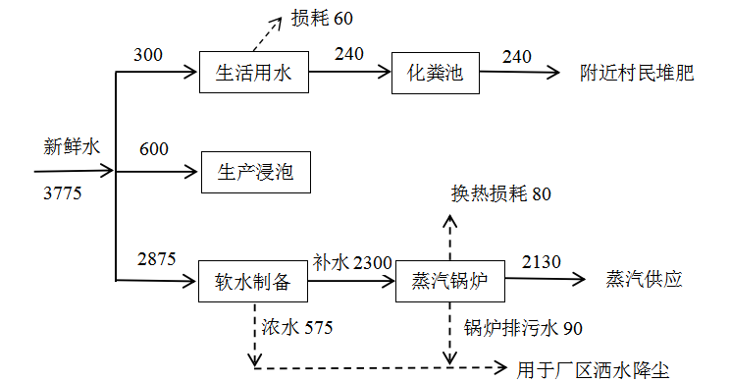

图2-1项目水平衡图
②供电：由市政电网提供。
③制冷、供热：本项目办公室夏季使用空调制冷，冬季使用空调采暖。项目生产用热有配套2t/h燃气锅炉提供。
④供气：锅炉燃料采用天然气，由利津津博中邑燃气有限公司提供。
（6）生产工艺：
压片生产工艺流程：
玉米投料后经提升机送入去石机、磁选器除杂，然后着水机加水浸泡（加水约2~3%，保持2~4小时充分吸收）；玉米充分吸水后，进入调制器进行蒸煮，温度控制在100~110℃，蒸煮时间3.5h。蒸煮后的玉米经压片机压制成型，成型玉米压片使用热风机（蒸汽换热）进行烘干、冷却，最后进行包装入库。
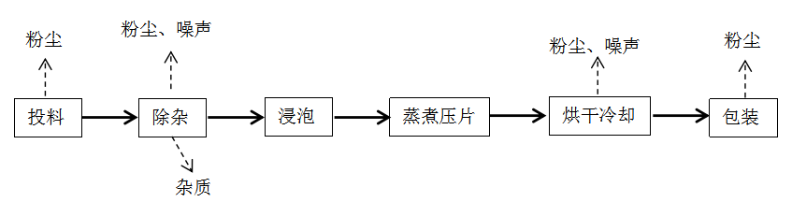
图2-2 压片生产工艺流程及产污环节图
配合饲料生产工艺流程：
（1）原料的接收与筛选：购进的原料（主要为玉米、豆粕等）经输送设备进入配合饲料生产车间，随后在投料口进行投料。此处设主投料口3处，投料口采用地坑负压收集方式，分别设有配套脉冲布袋除尘器。原料投料后分三种处理方式：玉米投料后，经粒料初清筛和磁选工序除去其中的杂质和金属杂质后，进入待粉碎仓。豆粕投料后直接经磁选工序进入待粉碎仓。磷酸氢钙、次粉和石粉则在经初清筛和磁选工序除去其中的杂质和金属杂质后，直接分配进入配料工序。
（2）原料的粉碎：玉米和豆粕进入待粉碎仓备用。粉碎机前配备喂料器和缓冲斗，使物料能够均匀的分布于机内，粉碎仓配备吸风装置，防止颗粒物外溢。

（3）配料、混合：磷酸氢钙、次粉和石粉投料后，经粉料初清筛和磁选工序除去其中的杂质和金属杂质后，与粉碎的玉米、豆粕各通过分配器进入配料仓备用。配料仓设有通气孔，通气孔联通脉冲布袋除尘器，通过管道与排气筒P1相连。收集的原料颗粒物继续作为原料进入生产中。配料秤根据配方要求将配料仓中原料由电脑自动控制称重一批次完毕后，放入到混合机中，同时向混合机中人工投加小料（主要成分为维生素、氨基酸，因饲料产品不同添加不同比例）。每个小料投料口，均配套脉冲布袋除尘器，然后由电脑自动控制直接加入混合机。各物料于混合机中混合完成后，称为预混料。
预混料经混合筛选后即经分配器进入成品仓称重打包，得成品育肥羊复合预混料。
反刍料添加糖蜜工序设置独立系统进行二次混合，混合提升后物料通过分配器进入螺带式混合机，同进填加糖蜜，进行二次混合。
颗粒料继续进入下一步制粒工序。
其中粒料初清筛、粉料初清筛及成品检验筛在运行过程中均处于封闭状态，无颗粒物产生。
制粒、冷却：待制粒仓中粉料，进入制粒机上方调质室，通入蒸汽进行充分调质糊化后进入下方的制粒室，经环模挤成型由切刀切成长短合适颗粒料。此过程为防止饲料后期变质、腐坏，应尽量减少水分含量且充分冷却，本项目采用燃气蒸汽锅炉为制粒工序提供蒸汽，可满足制粒过程的温度、湿度要求，因此不额外添加水分。刚制成的颗粒料温度较高，粒料自上向下通过逆流式冷却器降温至室温。燃气蒸汽锅炉采用低氮燃烧器，氮氧化物产生量减少30~60%，燃烧废气直接通过1根15m排气筒（P3）排放。
（5）破碎、筛分：为满足日龄较小的羔羊采食方便，颗粒料经破碎成较小颗粒，然后根据不同颗粒大小要求进行分级。
（6）检验包装：分级后的颗粒进入成品仓，等待分装。闸阀、计量、落料口全密闭自动进行，编织袋口与出料口结合紧密，有效的防止打包过程中物料的损失。称重包装后成品入库。

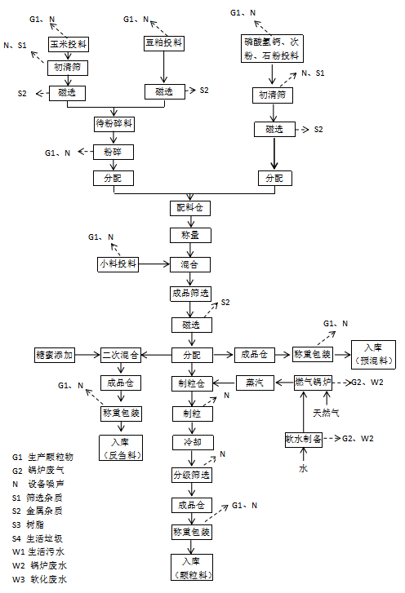图2-2 配合饲料生产工艺流程及产污环节图

2.3项目实际建设内容与环评内容的变更情况
根据现场核实，该项目污染治理设施布袋除尘器环评数量为3台，排气筒为3根；项目生产车间为钢板焊接框架机构，考虑到二楼三楼钢板的实际承重情况以及后期安全运行情况，将环评中设计建造的三楼配料工序布袋除尘器、二楼冷却工序布袋除尘器移建到一楼，联合一楼玉米压片工序、烘干工序，从而所有产尘工序通过集气罩收集串联到1套布袋除尘器（50000 m³/h），所有废气经处理后通过1根排气筒排放。所以实际建造后布袋除尘器较环评中的3台（分别为4000 m³/h，,10000 m³/h、40000 m³/h），变为实际一台布袋除尘器（50000 m³/h），虽总体风量有所减小，但实际企业生产中不存在玉米压片和混合饲料同时生产的情况，所以玉米压片工序布袋除尘器实际风量以及处理能力较环评增加；配合饲料工序布袋除尘器实际风量以及处理能力无变化。根据《关于印发环评管理中部分行业建设项目重大变动清单的通知》（环办环评函〔2015〕52号），项目实际生产工艺、性质、产品类型、生产能力均未发生变化，该项目组认定该项目无重大变更。
2.4主要环境保护目标
项目主要周围敏感保护环境目标详见附图3和表2-5。
表2-5主要环境保护目标及级别一览表
项目 | 保护目标 | 坐标 |  | 相对厂址方位 | 相对厂界距离(m) | 保护级别
 |  | E | N
空气  环境 | 后刑家村 | 118.349º | 37.677º | 南 | 1450 | 《环境空气质量标准》(GB3095-2012)及修改单二级标准
 | 利津交警大队  三中队 | 118.358º | 37.672º | 南 | 2030
 | 魏村 | 118.352º | 37.703º | 北 | 1380
环境  风险 | 前刑家村 | 118.354º | 37.666º | 南 | 2680 | 环境风险简单分析
 | 曹家村 | 118.341º | 37.665º | 西南 | 2850
 | 南洼三村 | 118.321º | 37.685º | 西 | 2720
 | 东后村 | 118.319º | 37.694º | 西 | 2900
 | 甜水井村 | 118.352º | 37.714º | 北 | 2600
 | 薄村 | 118.372º | 37.669º | 东南 | 2850
地表水 | 沾利河 | -- | -- | 西 | 1600 | 《地表水环境质量标准》(GB3838-2002)V类
地下水 | 项目附近 | -- | -- | -- | -- | 《地下水质量标准》(GB/T14848-2017)Ⅲ类
声环境 | 项目四周外1m | -- | -- | -- | -- | 《声环境质量标准》（GB3096-2008）2类
注：参照点为厂区边界

表3 主要污染源、污染物处理和排放情况
3.1主要污染物的产生
（1）废水：项目废水主要锅炉排污水及软化系统排水，职工生活污水。
（2）废气：玉米压片生产工序废气主要为原料投加、除杂、烘干及包装废气。配合饲料工序废气主要为投料、除杂、粉碎、配料仓、冷却、包装等工序产生的颗粒物、燃气蒸汽锅炉产生的燃烧废气等。
（3）固废：主要是回收颗粒物、压片除杂杂质、清理工序产生的杂质、磁选工序产生的金属杂质、废包装袋、废离子交换树脂及职工生活垃圾等。
（4）噪声：项目噪声主要是机械设备所产生的机械噪声。
3.2主要污染物的处理
（1）废水
生活污水经厂区化粪池(防渗)处理，由附近村民定期清运堆肥；锅炉排污水及软化系统排水用于厂区洒水降尘，不外排。
（2）废气
玉米压片工序：玉米在原料投加与除杂过程中，卸料坑落料点会产生一定量的粉尘。通过密闭罩顶部排气管收集该工艺过程中产生的粉尘，送入布袋除尘器净化处理，净化后的气体由一根15m高排气筒（P1）排空。烘干过程全封闭，产生废气经布袋除尘器收集处理后15m高排气筒（P1）排放。产品包装均相应配备脉冲布袋除尘器，收集包装过程中产生颗粒物，包装基本处在封闭空间内，收集颗粒物经除尘器处理后无组织排放。
配合饲料工序：项目投料口主要投运主料，主要置于车间一楼原料库内，原料封闭设置，采用地坑负压投料，产生的粉尘经脉冲布袋除尘器处理后后无组织排放。
原料粉碎过程中会有颗粒物产生，粉碎设备设于主车间二层单独的粉碎间内，布设1台脉冲布袋除尘器收集粉碎过程中产生的颗粒物，最终通过1根排气筒（P2）排放。
原料配料过程中有粉尘产生，配料仓位于主车间三层设有通气孔，通气孔联通脉冲布袋除尘器，收集投料过程中产生的颗粒物，最终通过一根15m高排气筒（P1）排空。
在冷却工序会有少量的颗粒物，先通过管道连接脉冲布袋除尘器最终通过车间三楼与配料颗粒物一同经排气筒P1（15m）排放。
产品包装均相应配备脉冲布袋除尘器，收集包装过程中产生颗粒物，包装基本处在封闭空间内，收集颗粒物经除尘器处理后无组织排放。
（3）固废
压片生产线回收颗粒物回收作为原料再利用。压片生产线清除杂质收集后外售。配合饲料生产线回收生产工序颗粒物作为原料再利用。初清筛工序产生的杂质和磁选工序产生的金属杂质收集后外售。废包装收集后外售。一般固废设置固定存储场所处理。
废机油、废油桶、软水装置产生的废离子交换树脂属危险废物，企业设置标准危废间，用于危险废物暂存并定期委托具备资质的危险废物处置单位处理。
（4）噪声
项目噪声主要为设备运行产生的噪声。通过厂房隔音、距离衰减等措施减弱噪声的传播，降低噪声对环境的影响。

表4建设项目环境影响报告表主要结论及审批部门审批决定
4.1主要结论与建议
一、主要结论：本项目符合国家及山东省当前产业政策及相关要求；符合当前土地利用政策和环境规划要求，选址合理。在确保各项污染防治措施及建议落实到位的情况下，且严格执行“三同时”制度及相关法律法规，本项目产生的各项污染物均可得到有效处置，对环境的影响在可接受范围内。因此，从环保角度考虑，本项目的建设是可行的。
二、建议
1、必须严格执行“三同时”制度。
2、必须严格执行环保措施，在环保设施设置完善后，按照相关规定完成验收工作。
3、建设单位应加强管理，确保各项环保措施的落到实处，并确保各项设施的正常运行。
4、严格按照环境影响评价文件要求进行建设，不准擅自变更建设项目的地点、性质、规模等。建设项目的地点、性质、规模及生产工艺等发生变化，建设单位应重新办理建设项目环境影响评价手续，并报有审批权的环保部门批准。

4.2审批部门审批决定
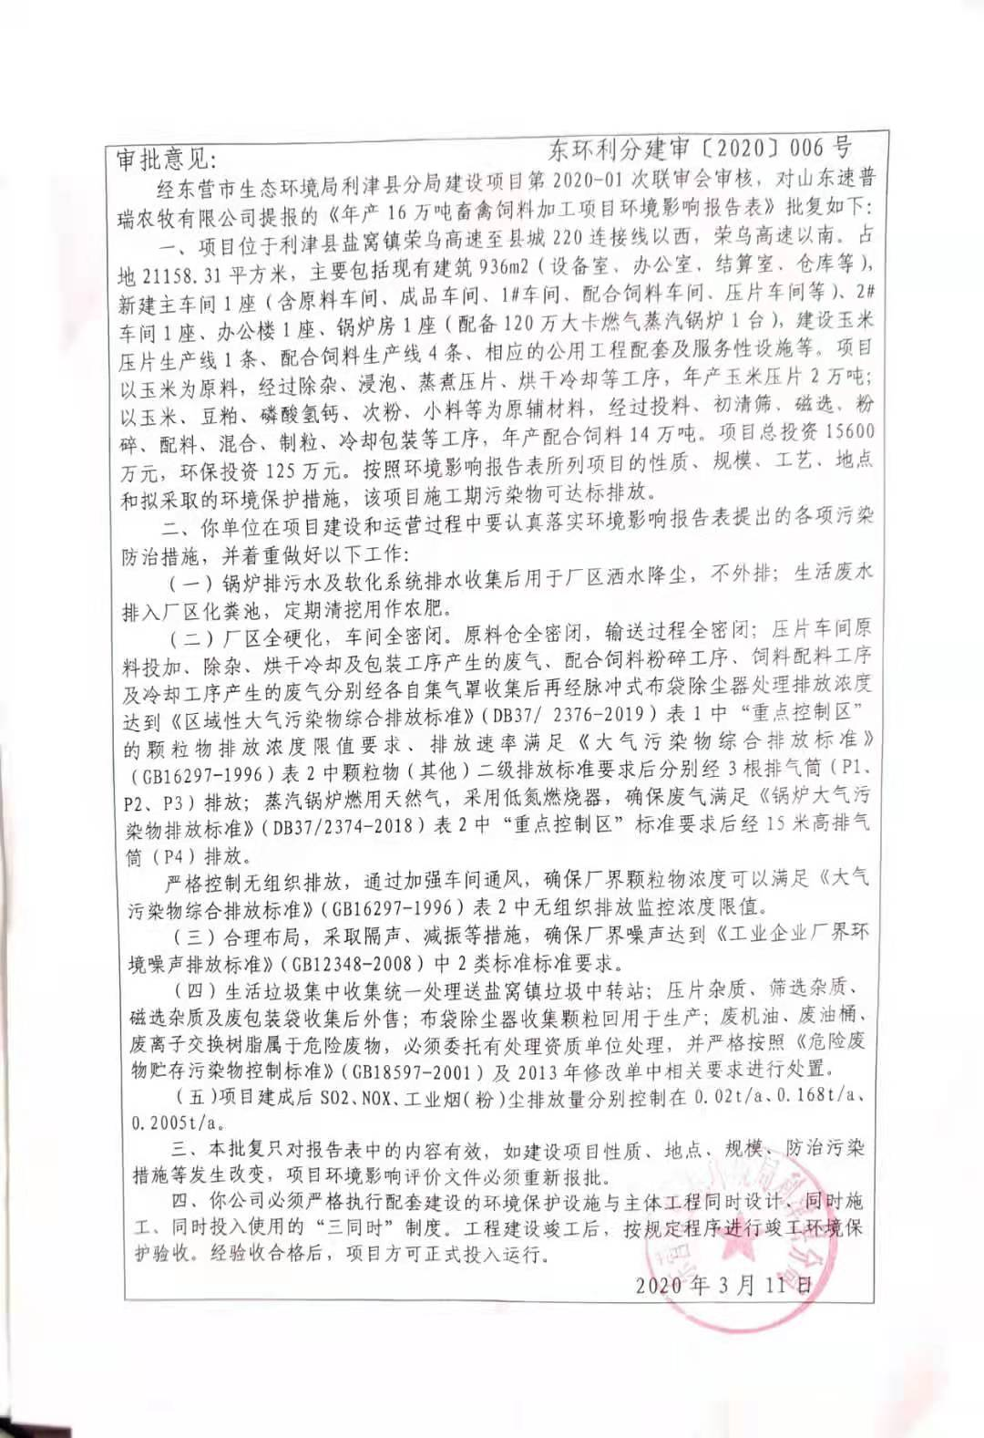

表5验收监测质量保证及控制

5.1、监测分析方法
表5-1项目监测分析方法一览表
检测项目 | 标准号 | 分析方法 | 检出限（mg/m3）
颗粒物 | HJ 836-2017 | 《固定污染源废气 低浓度颗粒物的测定 重量法》 | 1.0
颗粒物 | HJ 836-2017 | 《环境空气 总悬浮颗粒物的测定 重量法》 | 0.001
二氧化硫 | HJ 57-2017 | 《固定污染源废气 二氧化硫的测定 定电位电解法》 | 3
氮氧化物 | HJ 693-2014 | 《固定污染源废气 氮氧化物的测定 定电位电解法》 | 3

5.2、废气监测分析过程中的质量保证和质量控制
废气监测质量保证按照国家环保局《环境监测技术规范》和《环境空气监测质量保证手册》的规定和要求，进行全过程质量控制。

5.3、 噪声监测分析过程中的质量保证和质量控制
厂界噪声监测质量保证按照国家环保局发布的《环境监测技术规范》噪声部分和标准方法有关规定进行。测量前后在测量的环境中用声校准器校准测量仪器，示值偏差不大于0.5dB，否则重新校准测量仪器；测量时传声器加防风罩；记录影响测量结果的噪声源。

表6验收监测内容
6.1、执行标准
（1）颗粒物有组织排放执行山东省《区域性大气污染物综合排放标准》（DB37/ 2376-2019）表1中“重点控制区”的排放浓度限值要求（颗粒物：10mg/m3）排放浓度限值；厂界无组织排放颗粒物执行《大气污染物综合排放标准》（GB16297-1996）表2中颗粒物（其他）无组织排放监控浓度限值（1.0mg/m3）。
燃气锅炉废气执行《锅炉大气污染物排放标准》（DB37/2374-2018）表2中“重点控制区”燃气锅炉限值（颗粒物：10mg/m3、SO2：50mg/m3、NOx：100 mg/m3）。
（2）噪声排放执行《工业企业厂界环境噪声排放标准》（GB12348-2008）中2类声环境功能区标准。
（3）固体废物处置执行《一般工业固体废物贮存、处理场污染控制标准》（GB18599-2001）及其修改单标准。危险废物处置执行《危险废物贮存污染控制标准》（GB18597-2001）及环保部2013年第36号文修改单。
6.2 标准限值
（1）废气执行标准限值见表6-1。
表6-1废气执行标准限值
(2100标准限值具体见表6-2。
表6-2 厂界噪声执行标准限值
类别 | 昼间
《工业企业厂界环境噪声排放标准》（GB12348-2008）2类 | 60（dB（A））
6.3、监测点位示意图
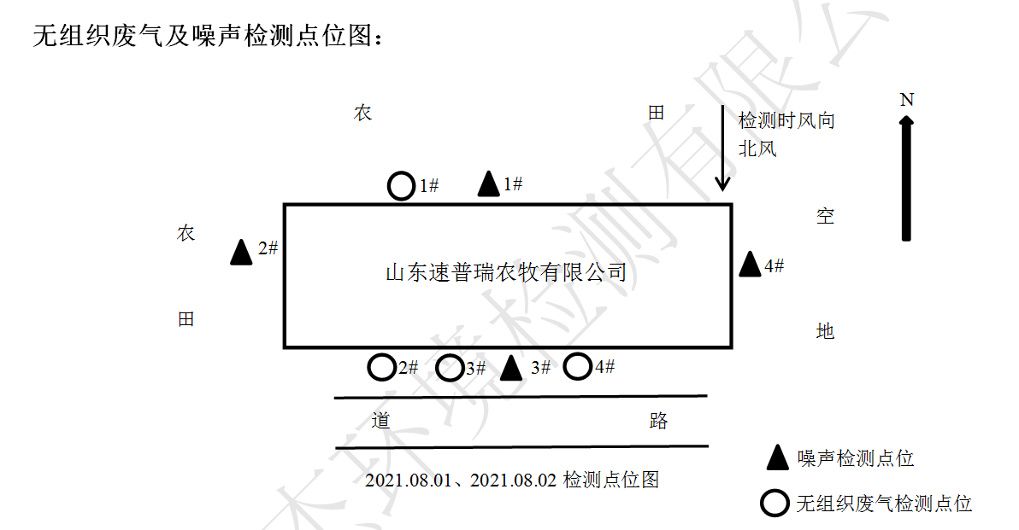

图6-1 检测点位图

表7验收监测结果

7.1监测结果

1、废气
（一）有组织废气
有组织废气监测见表7-1、表7-2、表7-3。
表7-1 项目一楼有组织颗粒物排气筒出口（排放的监测结果表）
检测点位 |  | 热备脉冲排气筒出口
排气筒高度（m） |  | 15
排气筒截面积（m²） |  | 0.2827
采样日期 |  | 2021.08.01 |  |  | 2021.08.02
采样频次 |  | 第一次 | 第二次 | 第三次 | 第一次 | 第二次 | 第三次
废气温度（℃） |  | 32.4 | 31.8 | 31.6 | 30.4 | 30.8 | 31.2
废气流速（m/s） |  | 23.00 | 23.23 | 23.29 | 20.60 | 20.75 | 20.51
标干废气量（m³/h） |  | 19950 | 20209 | 20293 | 17799 | 17907 | 17693
颗粒物 | 排放浓度（mg/m³） | 4.9 | 4.6 | 5.0 | 4.3 | 4.8 | 4.7
 | 排放速率（kg/h） | 9.78×10⁻² | 9.30×10⁻² | 0.101 | 7.65×10⁻² | 8.60×10⁻² | 8.32×10⁻²
备注 |  | /

表7-2 项目二楼有组织颗粒物排气筒出口（排放的监测结果表）
检测点位 |  | 粉碎机排气筒出口
排气筒高度（m） |  | 15
排气筒截面积（m²） |  | 0.0962
采样日期 |  | 2021.08.01 |  |  | 2021.08.02
采样频次 |  | 第一次 | 第二次 | 第三次 | 第一次 | 第二次 | 第三次
废气温度（℃） |  | 33.1 | 32.8 | 32.9 | 32.5 | 32.2 | 32.9
废气流速（m/s） |  | 19.50 | 20.55 | 20.22 | 21.40 | 22.55 | 21.97
标干废气量（m³/h） |  | 5782 | 6103 | 5986 | 6253 | 6595 | 6417
颗粒物 | 排放浓度（mg/m³） | 6.3 | 6.6 | 7.0 | 5.9 | 6.3 | 6.5
 | 排放速率（kg/h） | 3.64×10⁻² | 4.03×10⁻² | 4.19×10⁻² | 3.69×10⁻² | 4.15×10⁻² | 4.17×10⁻²
备注 |  | /
监测结果表明，监测期间该项目一楼生产车间排气筒出口颗粒物最大浓度值为5.0mg/m³，二楼粉粹工序排气筒出口颗粒物最大浓度值为7.0mg/m³，均符合山东省《区域性大气污染物综合排放标准》（DB37/ 2376-2019）表1中“重点控制区”的排放浓度限值要求。
表7-3 项目燃气锅炉有组织颗粒物排气筒出口（排放的监测结果表）

检测点位 |  | 锅炉排气筒出口
排气筒高度（m） |  | 15
排气筒截面积（m²） |  | 0.1257
采样日期 |  | 2021.08.01 |  |  | 2021.08.02
检测频次 |  | 第一次 | 第二次 | 第三次 | 第一次 | 第二次 | 第三次
废气温度（℃） |  | 56.7 | 57.1 | 56.3 | 57.6 | 58.1 | 57.9
废气流速（m/s） |  | 2.18 | 2.25 | 1.94 | 1.94 | 1.94 | 2.24
废气含氧量（%） |  | 5.1 | 4.5 | 4.9 | 5.2 | 4.9 | 5.8
标干废气量（m³/h） |  | 773 | 796 | 688 | 691 | 690 | 798
颗粒物 | 实测浓度（mg/m³） | 3.4 | 3.8 | 3.1 | 3.9 | 3.0 | 3.5
 | 折算浓度（mg/m³） | 3.7 | 4.0 | 3.4 | 4.3 | 3.3 | 4.0
 | 排放速率（kg/h） | 2.63×10⁻³ | 3.02×10⁻³ | 2.13×10⁻³ | 2.69×10⁻³ | 2.07×10⁻³ | 2.79×10⁻³
二氧化硫 | 实测浓度（mg/m³） | 5 | 9 | 8 | 9 | 8 | 7
 | 折算浓度（mg/m³） | 6 | 10 | 9 | 10 | 9 | 8
 | 排放速率（kg/h） | 3.87×10⁻³ | 7.16×10⁻³ | 5.50×10⁻³ | 6.22×10⁻³ | 5.52×10⁻³ | 5.59×10⁻³
氮氧化物 | 实测浓度（mg/m³） | 52 | 74 | 70 | 66 | 69 | 74
 | 折算浓度（mg/m³） | 57 | 78 | 76 | 73 | 75 | 85
 | 排放速率（kg/h） | 4.02×10⁻² | 5.89×10⁻² | 4.82×10⁻² | 4.56×10⁻² | 4.76×10⁻² | 5.91×10⁻²
备注 |  | /
监测结果表明，监测期间燃气锅炉排放口颗粒物最大排放浓度值为3.9mg/m3、SO2最大排放浓度值为10mg/m3、NOx最大排放浓度值为74mg/m3，符合《锅炉大气污染物排放标准》（DB37/2374-2018）表2中“重点控制区”燃气锅炉限值（颗粒物：10mg/m3、SO2：50mg/m3、NOx：100 mg/m3）。
（二）无组织废气
项目无组织废气排放结果见表7-4；气象监测结果见表7-5。
表7-4 项目厂界无组织（排放的监测结果表）
检测时间 | 2021.08.01 |  |  | 2021.08.02
检测点位  检测结果 | 第一次 | 第二次 | 第三次 | 第一次 | 第二次 | 第三次
上风向1# | 0.310 | 0.298 | 0.305 | 0.330 | 0.323 | 0.313
下风向2# | 0.381 | 0.400 | 0.388 | 0.395 | 0.410 | 0.385
下风向3# | 0.363 | 0.378 | 0.391 | 0.398 | 0.387 | 0.433
下风向4# | 0.390 | 0.381 | 0.408 | 0.417 | 0.392 | 0.367
备注 | 检测点位见附图
监测结果表明，监测期间该项目厂界无组织废气颗粒物排放浓度最大值为0.433mg/m³，符合《大气污染物综合排放标准》（GB16297-1996）表2中颗粒物（其他）无组织排放监控浓度限值（1.0mg/m3）。
表7-5 现状检测期间气象参数一览表
采样日期 | 天气 | 气温  （℃） | 气压  （hPa） | 相对湿度  （%RH） | 风向 | 风速（m/s）
2021.08.01 | 晴 | 30.0 | 993.6 | 82 | N | 3.0
2021.08.02 | 晴 | 26.0 | 1003.0 | 84 | N | 3.0

2、厂界噪声

噪声监测结果见表7-4。

表7-4项目厂界噪声监测结果
单位：dB（A）
检测项目 |  | 噪声
仪器校准 |  | AWA6022A声校准器（94.0dB（A））
 |  | 2021.08.11 | 昼间 |  | 测前校准：93.8dB(A) |  | 测后校准：93.8dB(A)
 |  | 2021.08.12 | 昼间 |  | 测前校准：93.8dB(A) |  | 测后校准：93.8dB(A)
检测依据 |  | 《工业企业厂界环境噪声排放标准》（GB 12348-2008）
检测点位  检测时间 |  | 检测结果Leq〔dB(A)〕
 |  | 1#北厂界 |  | 2#西厂界 |  | 3#南厂界 |  | 4#东厂界
2021.08.11 | 昼间 | 45.9 |  | 54.0 |  | 53.9 |  | 52.5
2021.08.12 | 昼间 | 53.2 |  | 51.2 |  | 54.3 |  | 50.6
监测结果表明，监测期间该项目昼间厂界噪声在45.9～54.3dB（A）之间，符合《工业企业厂界环境噪声排放标准》（GB12348-2008）2类声功能区限值要求。

表8验收监测结论
8.1“三同时”执行情况
山东速普瑞农牧有限公司在利津县盐窝镇荣乌高速至县城220连接线以西，荣乌高速以南建设年产16万吨畜禽饲料加工项目。2019年12月，东营天玺环保科技有限公司为山东速普瑞农牧有限公司进行了环境影响评价，编写了《山东速普瑞农牧有限公司年产16万吨畜禽饲料加工项目环境影响报告表》。2020年3月11日东营市生态环境局利津县分局以东环利分建审﹝2020﹞006号对《山东速普瑞农牧有限公司年产16万吨畜禽饲料加工项目环境影响报告表》进行了批复。
该项目执行了国家建设项目环境保护法律法规，环保审批手续齐全。环评提出的污染防治措施及环评批复要求落实到位，验收监测期间各项环保设施运行稳定正常。
公司根据自身情况制定了《山东速普瑞农牧有限公司年产16万吨畜禽饲料加工项目突发环境事件应急预案》和《山东速普瑞农牧有限公司环境管理制度》，环境保护档案齐全。
表8-1 环评批复内容及落实情况一览表
处理对象 | 环评批复内容 | 实际建设内容
废气 | 厂区全硬化，车间全密闭，原料仓全密闭输送过程全密闭；压片车间原料投加、除杂、烘干冷却及包装工序产生的废气、配合饲料粉粹工序、饲料配料工序及冷却工序产生的废气经集气罩收集后再经脉冲式布袋除尘器处理后排放，有组织废气排放浓度必须满足《山东省区域性大气污染物综合排放标准》（DB37/ 2376-2019）表1中“重点控制区”的排放浓度限值要求（颗粒物：10mg/m3）排放浓度限值；厂界无组织废气排放浓度必须满足《大气污染物综合排放标准》（GB16297-1996）表2中颗粒物（其他）无组织排放监控浓度限值（1.0mg/m3）。 | 厂区全硬化，车间全密闭，原料仓全密闭输送过程全密闭；米压片工序：玉米在原料投加与除杂过程中，卸料坑落料点会产生一定量的粉尘。通过密闭罩顶部排气管收集该工艺过程中产生的粉尘，送入布袋除尘器净化处理，净化后的气体由一根15m高排气筒（P1）排空。烘干过程全封闭，产生废气经布袋除尘器收集处理后15m高排气筒（P1）排放。产品包装均相应配备脉冲布袋除尘器，收集包装过程中产生颗粒物，包装基本处在封闭空间内，收集颗粒物经除尘器处理后无组织排放。  配合饲料工序：项目投料口主要投运主料，主要置于车间一楼原料库内，原料封闭设置，采用地坑负压投料，产生的粉尘经脉冲布袋除尘器处理后后无组织排放。原料粉碎过程中会有颗粒物产生，粉碎设备设于主车间二层单独的粉碎间内，布设1台脉冲布袋除尘器收集粉碎过程中产生的颗粒物，最终通过1根排气筒（P2）排放。原料配料过程中有粉尘产生，配料仓位于主车间三层设有通气孔，通气孔联通脉冲布袋除尘器，收集投料过程中产生的颗粒物，最终通过一根15m高排气筒（P1）排空。在冷却工序会有少量的颗粒物，先通过管道连接脉冲布袋除尘器最终通过车间三楼与配料颗粒物一同经排气筒P1（15m）排放。产品包装均相应配备脉冲布袋除尘器，收集包装过程中产生颗粒物，包装基本处在封闭空间内，收集颗粒物经除尘器处理后无组织排放。有组织废气排放浓度满足《山东省区域性大气污染物综合排放标准》（DB37/ 2376-2019）表1中“重点控制区”的排放浓度限值要求（颗粒物：10mg/m3）排放浓度限值；厂界无组织废气排放浓度满足《大气污染物综合排放标准》（GB16297-1996）表2中颗粒物（其他）无组织排放监控浓度限值（1.0mg/m3）。
废水 | 项目废水主要锅炉排污水及软化系统排水，职工生活污水。  生活污水经厂区化粪池(防渗)处理，由附近村民定期清运堆肥；锅炉排污水及软化系统排水用于厂区洒水降尘，不外排。 | 同环评
噪声 | 项目噪声主要是设备运转产生的噪声,在采用低噪声的设备基础上,采取减震、消声和隔声等噪声控制措施,优化厂区布局，加强管理,设置绿化防护带,确保厂界噪声满足《工业企业厂界环境噪声排放标准》(GB12348-2008)中2类标准要求。 | 项目噪声主要为设备运行产生的噪声。通过厂房隔音、距离衰减等措施减弱噪声的传播，降低噪声对环境的影响。厂界噪声满足《工业企业厂界环境噪声排放标准》(GB12348-2008)中2类标准要求。
固废 | 压片生产线回收颗粒物回收作为原料再利用。压片生产线清除杂质收集后外售。配合饲料生产线回收生产工序颗粒物作为原料再利用。初清筛工序产生的杂质和磁选工序产生的金属杂质收集后外售。废包装收集后外售。一般固废设置固定存储场所处理。  废机油、废油桶、软水装置产生的废离子交换树脂属危险废物，企业设置标准危废间，用于危险废物暂存并定期委托具备资质的危险废物处置单位处理。 | 同环评
其他 | 加强环境风险防范安全教育，制定事故应急预案，落实各项环境风险防范措施，防止发生事故和污染危害。 | 企业成立应急领导小组，编制了突发环境事件事故应急预案并备案登记。针对项目的环境风险，企业配备了灭火器等消防器材，对项目区采取了地面硬化等措施，防止发生污染和危害。
8.2、废气监测结论
监测结果表明，监测期间该项目一楼生产车间排气筒出口颗粒物最大浓度值为5.0mg/m³，二楼粉粹工序排气筒出口颗粒物最大浓度值为7.0mg/m³，均符合山东省《区域性大气污染物综合排放标准》（DB37/ 2376-2019）表1中“重点控制区”的排放浓度限值要求。
监测结果表明，监测期间燃气锅炉排放口颗粒物最大排放浓度值为3.9mg/m3、SO2最大排放浓度值为10mg/m3、NOx最大排放浓度值为74mg/m3，符合《锅炉大气污染物排放标准》（DB37/2374-2018）表2中“重点控制区”燃气锅炉限值（颗粒物：10mg/m3、SO2：50mg/m3、NOx：100 mg/m3）。
监测结果表明，监测期间该项目厂界无组织废气颗粒物排放浓度最大值为0.433mg/m³，符合《大气污染物综合排放标准》（GB16297-1996）表2中颗粒物（其他）无组织排放监控浓度限值（1.0mg/m3）。
8.4、废水处理情况
项目废水主要锅炉排污水及软化系统排水，职工生活污水。
生活污水经厂区化粪池(防渗)处理，由附近村民定期清运堆肥；锅炉排污水及软化系统排水用于厂区洒水降尘，不外排。
8.5、噪声监测结论
监测结果表明，监测期间该项目昼间厂界噪声在45.9～54.3dB（A）之间，符合《工业企业厂界环境噪声排放标准》（GB12348-2008）2类声功能区限值要求。
8.6、固体废弃物处置情况
压片生产线回收颗粒物回收作为原料再利用。压片生产线清除杂质收集后外售。配合饲料生产线回收生产工序颗粒物作为原料再利用。初清筛工序产生的杂质和磁选工序产生的金属杂质收集后外售。废包装收集后外售。一般固废设置固定存储场所处理。
废机油、废油桶、软水装置产生的废离子交换树脂属危险废物，企业设置标准危废间，用于危险废物暂存并定期委托具备资质的危险废物处置单位处理。
8.7建议
1．公司应设专人负责日常环保工作，加强环保管理，建立健全生产环保规章制度和污染源管理档案。
2．加强设备及各项污染防治措施的定期检修和维护工作，确保各处理设施保持正常运行，保证污染物达标排放。
3．加强生产过程中的现场管理，防止乱堆乱放。

8.8监测总结论
根据本次现场监测及调查结果，本项目落实了环评提出的污染防治措施及环评批复中提出的各项环保要求，废气、噪声等主要污染物能够达标排放，固废去向明确，建议通过竣工环境保护验收。

